

СОВЕТ НАРОДНЫХ ДЕПУТАТОВ

ДЕВИЦКОГО СЕЛЬСКОГО ПОСЕЛЕНИЯ

СЕМИЛУКСКОГО МУНИЦИПАЛЬНОГО РАЙОНА

ВОРОНЕЖСКОЙ ОБЛАСТИ

РЕШЕНИЕ

от 27.05.2024 г. № 187

с. Девица

|  |
| --- |
| О внесении изменений и дополнений в решение Совета народных депутатов Девицкого сельского поселения Семилукского района Воронежской области от 30.08.2023 г. № 149 «Об утверждении Генерального плана Девицкого сельского поселения Семилукского муниципального района Воронежской области» |

В соответствии с Градостроительным кодексом Российской Федерации, Федеральным законом Российской Федерации от 06.10.2003 г. №131-ФЗ «Об общих принципах организации местного самоуправления в Российской Федерации», заключением Правительства Воронежской области от 22.04.2024 № 17-01-32/11-677, Уставом Девицкого сельского поселения Семилукского муниципального района Воронежской области, на основании протокола публичных слушаний и заключения о результатах публичных слушаний по проекту внесения изменений в Генеральный план Девицкого сельского поселения Семилукского муниципального района Воронежской области от 23.04.2024 г., Совет народных депутатов Девицкого сельского поселения Семилукского муниципального района Воронежской области

РЕШИЛ:

1. Внести изменения в Генеральный план Девицкого сельского поселения, принятый решением Совета народных депутатов Девицкого сельского поселения Семилукского муниципального района Воронежской области от 30.08.2023 г. № 149 «Об утверждении Генерального плана Девицкого сельского поселения Семилукского муниципального района Воронежской области» в отношении земельного участка с кадастровым номером 36:28:1900042:200 расположенного по адресу: Российская Федерация, Воронежская область, Семилукский муниципальный район, Девицкое сельское поселение, село Девица, ул. Гагарина, № 42/2, площадью 11076 кв.м., категория земель: земли населенных пунктов, вид разрешенного использования: отдых (рекреация), в части изменения функциональной зоны с «Зона рекреационного назначения» (планируемая) на «Общественно-деловые зоны» (планируемые) в связи с осуществлением в границах данного земельного участка торгово-ярмарочной деятельности.

2. Настоящее решение вступает в силу со дня его обнародования

3. Контроль за исполнением решения возложить на главу Девицкого сельского поселения Сорокина С.В.

|  |  |
| --- | --- |
| Глава Девицкого сельского поселения | С.В. Сорокин |
| Председатель Совета народных депутатов  Девицкого сельского поселения | О.А. Лепухова |

*Приложение*

*к решению Совета народных депутатов*

*Девицкого сельского поселения*

*от 27.05.2024 г. № 187*

**ГЕНЕРАЛЬНЫЙ ПЛАН**

**ДЕВИЦКОГО СЕЛЬСКОГО ПОСЕЛЕНИЯ**

**СЕМИЛУКСКОГО МУНИЦИПАЛЬНОГО РАЙОНА**

**ВОРОНЕЖСКОЙ ОБЛАСТИ**

**ТОМ I**

**ПОЛОЖЕНИЕ О ТЕРРИТОРИАЛЬНОМ ПЛАНИРОВАНИИ ДЕВИЦКОГО СЕЛЬСКОГО ПОСЕЛЕНИЯ**

**СЕМИЛУКСКОГО МУНИЦИПАЛЬНОГО РАЙОНА**

**ВОРОНЕЖСКОЙ ОБЛАСТИ**

2023 год

**ОГЛАВЛЕНИЕ**

СОСТАВ ГЕНЕРАЛЬНОГО ПЛАНА 3

1. ЦЕЛИ И ЗАДАЧИ ТЕРРИТОРИАЛЬНОГО ПЛАНИРОВАНИЯ 4

2. ПЕРЕЧЕНЬ МЕРОПРИЯТИЙ ПО ТЕРРИТОРИАЛЬНОМУ ПЛАНИРОВАНИЮ И УКАЗАНИЯ НА ПОСЛЕДОВАТЕЛЬНОСТЬ ИХ ВЫПОЛНЕНИЯ 6

**2.1.** **Предложения по оптимизации административно-территориального устройства Девицкого сельского поселения и переводу земельных участков из одной категории в другую.** 7

**2.1.1.** **Мероприятия по включению земельных участков в границы населенных пунктов или исключению земельных участков из границ населенных пунктов.** 7

**2.1.2.** **Мероприятия по переводу земельных участков из одной категории в другую.** 9

**2.2.** **Мероприятия по совершенствованию и развитию функционального зонирования.** 11

**2.3.** **Мероприятия по обеспечению сохранности воинских захоронений на территории Девицкого сельского поселения** 13

2.4. Мероприятия по размещению на территории Девицкого сельского поселения объектов капитального строительства местного значения 14

2.4.1. Мероприятия по обеспечению территории Девицкого сельского поселения объектами инженерной инфраструктуры 14

2.4.2. Мероприятия по обеспечению территории Девицкого сельского поселения объектами транспортной инфраструктуры 15

2.4.3. Мероприятия по обеспечению территории Девицкого сельского поселения объектами жилищного строительства 16

**2.4.4.** **Мероприятия по обеспечению территории Девицкого сельского поселения объектами социальной инфраструктуры** 19

2.4.5. Мероприятия по обеспечению территории Девицкого сельского поселения объектами массового отдыха жителей поселения, благоустройства и озеленения 20

2.4.6. Мероприятия по обеспечению территории сельского поселения объектами специального назначения - местами накопления и размещения отходов и местами захоронений. 21

2.4.7. Мероприятия по развитию сельскохозяйственного и промышленного производства, созданию условий для развития малого и среднего предпринимательства. 22

2.4.8. Мероприятия по предотвращению чрезвычайных ситуаций природного и техногенного характера 23

2.4.9. Мероприятия по охране окружающей среды 24

3. УТВЕРЖДЕНИЕ И СОГЛАСОВАНИЕ ГЕНЕРАЛЬНОГО ПЛАНА ПОСЕЛЕНИЯ. 26

СОСТАВ ГЕНЕРАЛЬНОГО ПЛАНА

ДЕВИЦКОГО СЕЛЬСКОГО ПОСЕЛЕНИЯ

СЕМИЛУКСКОГО МУНИЦИПАЛЬНОГО РАЙОНА

ВОРОНЕЖСКОЙ ОБЛАСТИ

|  |  |
| --- | --- |
| **1.** | **УТВЕРЖДАЕМАЯ ЧАСТЬ** |
| *Текстовая часть* | |
| **1.1.** | **Том I** «Положение о территориальном планировании Девицкого сельского поселения Семилукского муниципального района Воронежской области» |
| **1.2.** | **Приложение к Тому I** «Графическое описание местоположения границ населенных пунктов села Девица, посёлка Орлов Лог, села Старое» |
| *Графическая часть* | |
| **1.3.** | Карта границ населенных пунктов, входящих в состав поселения |
| **1.4.** | Карта функциональных зон территории поселения |
| **1.5.** | Карта планируемого размещения объектов капитального строительства федерального, регионального и местного значения |
| **1.6.** | Карта развития транспортной инфраструктуры |
| **1.7.** | Карта развития инженерной инфраструктуры |
|  |  |
| **2.** | **МАТЕРИАЛЫ ПО ОБОСНОВАНИЮ** |
| *Текстовая часть* | |
| **2.1.** | **Том II** «Материалы по обоснованию генерального плана Девицкого сельского поселения Семилукского муниципального района Воронежской области» |
| **2.2.** | Приложение к материалам по обоснованию |
| *Графическая часть* | |
| **2.3.** | Карта комплексного анализа современного состояния территории с отображением зон с особыми условиями использования, территорий объектов культурного наследия, особо охраняемых природных территорий федерального, регионального и местного значения |
| **2.4.** | Карта границ территорий, подверженных риску возникновения чрезвычайных ситуаций природного и техногенного характера |
| **2.5.** | Фрагмент карты границ населенных пунктов. Границы населенных пунктов села Девица, посёлка Орлов Лог, села Старое. |

# ЦЕЛИ И ЗАДАЧИ ТЕРРИТОРИАЛЬНОГО ПЛАНИРОВАНИЯ

Генеральный план разработан на основаниипостановления администрации Девицкого сельского поселения Семилукского муниципального района от 02.02.2023 № 106, в соответствии с требованиями Градостроительного кодекса Российской Федерации к составу, содержанию указанного документа территориального планирования, а также цифровому описанию местоположения границ населенных пунктов.

Генеральный план выполняется с целью обоснования и формирования решений, направленных на обеспечение комплексного социально-экономического и пространственного развития территории муниципального образования Девицкого сельского поселения Семилукского муниципального района Воронежской области (далее также – МО, поселение), создание комфортных условий для проживания населения, развитие инженерной, транспортной и социальной инфраструктур, обеспечение экологического равновесия, санитарного благополучия, а также улучшение инвестиционного климата.

В Генеральном плане Девицкого сельского поселения определены следующие сроки реализации проектных решений:

* I очередь – 2033 г.
* II очередь – 2043 г.

Генеральный план Девицкого сельского поселения – основной документ территориального планирования муниципального образования, нацеленный на определение назначения территорий, исходя из совокупности социальных, экономических, экологических и иных факторов, в целях обеспечения устойчивого развития территории муниципального образования, развития инженерной, транспортной и социальной инфраструктур, обеспечения учета интересов граждан и их объединений, Российской Федерации, Воронежской области и Семилукского муниципального района.

Целью данного проекта является разработка принципиальных предложений по планировочной организации территории Девицкого сельского поселения, упорядочение всех внешних и внутренних функциональных связей, уточнение границ и направлений перспективного территориального развития.

**Цели территориального планирования для Девицкого сельского поселения:**

* обеспечение прогресса в развитии основных секторов экономики;
* повышение инвестиционной привлекательности территории поселения;
* повышение уровня жизни и условий проживания населения;
* развитие инженерной, транспортной и социальной инфраструктур поселения;
* обеспечение учета интересов граждан и их объединений, Российской Федерации, Воронежской области, Семилукского муниципального района, Девицкого сельского поселения;
* формирование первичной информационной базы для осуществления градостроительной деятельности и реализации полномочий органов местного самоуправления в направлении дальнейшего развития территории сельского поселения.

**Задачами территориального планирования для Девицкого сельского поселения являются:**

* создание условий для устойчивого развития территории сельского поселения;
* определение назначений территорий сельского поселения исходя из совокупности социальных, экономических, экологических и других факторов;
* развитие социальной инфраструктуры путем упорядочения и дальнейшего строительства сети новых объектов здравоохранения, образования, культуры и спорта;
* восстановление инновационного агропроизводственного и промышленного комплекса сельского поселения, как одной из главных точек роста экономики сельского поселения;
* освоение для целей жилищного строительства новых территорий, проведение реконструктивных мероприятий в существующей застройке;
* модернизация существующей транспортной инфраструктуры;
* реконструкция и модернизация существующей инженерной инфраструктуры;
* реализация мероприятий по привлечению квалифицированных специалистов;
* сохранение окружающей среды.

Цели, задачи и мероприятия территориального планирования Генерального плана Девицкого сельского поселения разработаны на основе Стратегии социально- экономического развития Воронежской области, государственных программ Воронежской области, инвестиционных проектов и ведомственных целевых программ.

Генеральный план сельского поселения увязывает запланированные государственные, региональные и муниципальные капитальные инвестиции. Он включает определение конкретных объектов, строительство которых в долгосрочном периоде необходимо для государственных и муниципальных нужд, связанных с осуществлением органами государственной власти и органами местного самоуправления полномочий в соответствующих сферах управлении, в целях взаимно согласованного решения задач социально-экономического развития, определенных в долгосрочных отраслевых, региональных и муниципальных стратегиях развития.

В свою очередь, целевыми программами, приобретающими значение планов реализации вышеуказанных документов, должна обеспечиваться увязка мероприятий по созданию объектов капитального строительства федерального, регионального и местного значения в прогнозируемом периоде с учетом целей и сроков их строительства, а также ограничений по финансовым ресурсам.

Показатели развития муниципального образования, заложенные в проекте, являются результатом исследований и обобщением прогнозов, предложений и намерений органов государственной власти Воронежской области, различных структурных подразделений администрации района, иных организаций.

При подготовке проекта Генерального плана использовались отчетные и аналитические материалы территориального органа Федеральной службы государственной статистики по Воронежской области, фондовые материалы отдельных органов государственного управления Воронежской области, администрации муниципального образования и прочих организаций.

Работы над Генеральным планом Девицкого сельского поселения выполнялись с учетом решений ранее разработанной Схемы территориального планирования Воронежской области, утвержденной Постановлением Правительства Воронежской области от 05.03.2009 № 158 (в действующей редакции).

* Также в генеральном плане учтены положения схема территориального планирования Семилукского муниципального района Воронежской области, утвержденная решением Совета народных депутатов Семилукского муниципального района от 23.11.2015 № 143;

Генеральный план разработан в соответствии с Конституцией Российской Федерации, Градостроительным кодексом Российской Федерации, Земельным кодексом Российской Федерации, Лесным кодексом Российской Федерации, Водным кодексом Российской Федерации, Федеральным законом «Об общих принципах организации местного самоуправления в Российской Федерации», иными федеральными законами и нормативными правовыми актами Российской Федерации, законами и иными нормативными правовыми актами Воронежской области, Уставом Девицкого сельского поселения.

1. ПЕРЕЧЕНЬ МЕРОПРИЯТИЙ ПО ТЕРРИТОРИАЛЬНОМУ ПЛАНИРОВАНИЮ И УКАЗАНИЯ НА ПОСЛЕДОВАТЕЛЬНОСТЬ ИХ ВЫПОЛНЕНИЯ

Настоящий раздел содержит проектные решения задач территориального планирования Девицкого сельского поселения – перечень мероприятий по территориальному планированию и этапы их реализации.

Мероприятия по территориальному планированию направлены, в том числе, на создание, развитие территорий и объектов капитального строительства местного значения для реализации полномочий органа местного самоуправления Девицкого сельского поселения.

Вопросы местного значения поселения установлены статьей 14 Федерального закона от 06.10.2003 № 131-ФЗ «Об общих принципах организации местного самоуправления в Российской Федерации» и Уставом муниципального образования. Кроме того, статьей 14.1. этого же закона определены права органов местного самоуправления поселения на решение вопросов, не отнесенных к вопросам местного значения поселения. Значительная часть вопросов местного значения поселения решается в тесной связи с планированием развития территории.

Перечень основных факторов риска возникновения чрезвычайных ситуаций природного и техногенного характера, а также о возможных направлениях снижения рисков в использовании территорий, приведены в том II – «Материалы по обоснованию генерального плана Девицкого сельского поселения Семилукского муниципального района Воронежской области». В разделе предложений по территориальному планированию рассмотрены вопросы, касающиеся обеспечения первичных мер пожарной безопасности в границах населенных пунктов поселения.

При разработке Генерального плана Девицкого сельского поселения учтено размещение объектов федерального, регионального и районного значения.

**Основные объекты федерального значения:**

*- Земли лесного фонда.*

*- Водные объекты общего пользования - пруды и водотоки.*

*- Объекты культурного наследия федерального значения.*

*Транспортная инфраструктура:*

*- Р-298 Курск - Воронеж - автомобильная дорога Р-22 «Каспий»;*

*Инженерная инфраструктура:*

*- магистральные газопроводы и газопроводы-отводы;*

*- ГРС «ВНИИКукуруза»;*

*- ВЛ 220 кВ С-1-2 «НВАЭС-Семилуки»*

**Основные объекты регионального значения:**

*Инженерная инфраструктура:*

*- ЛЭП 110 кВ, 35 кВ;*

*- ФАПы;*

*Транспортная инфраструктура:*

*- 20 ОП РЗ К В38-0 Воронеж – Луганск;*

*- 20 ОП РЗ Н 36-28 Подъезд к г. Семилуки от автомобильной дороги А-144 «Курск - Воронеж – Борисоглебск»;*

*- 20 ОП РЗ К В46-0 Обход г. Воронежа;*

*- 20 ОП РЗ Н 27-28 «Курск – Борисоглебск» - пгт Стрелица;*

*- 20 ОП РЗ Н 28-28 «Курск – Борисоглебск» - с. Подпольное;*

*- 20 ОП РЗ Н 30-28 «Курск – Борисоглебск2 - г. Семилуки;*

*Выявленные объекты археологии.*

**Основные объекты районного значения:**

*- здания школ и детских садов.*

*- Инженерная инфраструктура:*

*- газопроводные сети высокого давления,*

*- ЛЭП 10 кВ.*

Учет интересов Российской Федерации, Воронежской области, Семилукского муниципального района, сопредельных муниципальных образований в составе Генерального плана Девицкого сельского поселения, осуществляется следующими мероприятиями территориального планирования:

* реализацией основных решений документов территориального планирования Российской Федерации, государственных программ Российской Федерации и иных документов программного характера в области развития территорий, установления и соблюдения режима ограничений на использование территорий в пределах полномочий поселения;
* реализацией основных решений документов территориального планирования Воронежской области, государственных программ Воронежской области и иных документов программного характера в области развития территорий, установления и соблюдения режима ограничений на использование территорий в пределах полномочий поселения;
* реализацией целевых программ и иных документов программного характера в области развития территорий в пределах полномочий поселения;
* учетом интересов сопредельных муниципальных образований, отраженных в соответствующих документах территориального планирования, и ограничений на использование территорий, распространяющихся на территорию Девицкого сельского поселения.
  1. **Предложения по оптимизации административно-территориального устройства Девицкого сельского поселения и переводу земельных участков из одной категории в другую.**
     1. ***Мероприятия по включению земельных участков в границы населенных пунктов или исключению земельных участков из границ населенных пунктов.***

Сведения о границах села Девица внесены в ЕГРН. Границы населенных пунктов п.Орлов Лог и с.Старое не установлены и сведения о них не внесены в ЕГРН.

Границы села Девица отображены в графических материалах с учетом сведений, содержащихся в ЕГРН. В графических материалах существующие (опорные) границы населенных пунктов посёлка Орлов Лог и села Старое отображены с учетом сведений, содержащихся в генеральном плане Девицкого сельского поселения Семилукского муниципального района, утвержденном решением Совета народных депутатов Девицкого сельского поселения от 16.02.2010 № 188 (ред. решения от 24.12.2021 № 64).

В рамках настоящего проекта генерального плана проведены работы по установлению границ населенных пунктов п.Орлов Лог и с.Старое, корректировке ранее установленных границ населенного пункта с.Девица.

С учетом изложенного выше, общая площадь земель в границах населенных пунктов на территории Девицкого сельского поселения составляет 2739,26 га, в том числе:

-село Девица – 2689,53 га;

-посёлок Орлов Лог – 34,24 га;

-село Старое – 15,49 га.

В рамках настоящего проекта генерального плана проведены работы по установлению границ населенных пунктов п.Орлов Лог, с. Старое и корректировке ранее установленных границ населенного пункта с. Девица.

**Перечень мероприятий по территориальному планированию в части**

**административно-территориального устройства и этапы их реализации**

|  |  |  |  |  |
| --- | --- | --- | --- | --- |
| **№ п/п** | **Наименование мероприятия** | **Площадь территории, га** | **Сроки реализации** | |
| **I очередь** | **II очередь** |
| Проведение комплекса мероприятий по корректировке ранее установленных границ населенного пункта с. Девица в порядке, определенном действующим законодательством и внесению сведений о границах в ЕГРН. | | | + |  |
| Проведение комплекса мероприятий по установлению границ населенного пункта п.Орлов Лог в порядке, определенном действующим законодательством и внесению сведений о границах в ЕГРН. | | | + |  |
| Проведение комплекса мероприятий по установлению границ населенного пункта с.Старое в порядке, определенном действующим законодательством и внесению сведений о границах в ЕГРН. | | | + |  |
| 1 | Включение в границы села Девица трех земельных участков с кадастровыми номерами **36:28:8400014:10, 36:28:8400014:12** и **36:28:8400014:9**, общей площадью 5,1 га, расположенных на землях, имеющих категорию «земли сельскохозяйственного назначения», и двух земельных участков с кадастровыми номерами **36:28:8400014:15 и 36:28:8400014:18**, общей площадью 3,4 га, расположенных на землях, имеющих категорию «земли сельскохозяйственного назначения», под развитие индивидуальной жилой застройки. | **8,5 га** | + |  |
| 2 | Исключение из границ населённого пункта села Девица территории, общей площадью 40,06 га, на которой располагается месторождение полезных ископаемых. | **40,06 га** | + |  |
| 3 | Исключение из границ населённого пункта села Девица территории, общей площадью 7,79 га, на которой располагается месторождение полезных ископаемых. | **7,79 га** | + |  |
| 4 | Исключение из границ населенного пункта села Девица участка с кадастровым номером 36:28:8400015:249, общей площадью 0,57 га с целью уточнения границ населенного пункта. | **0,57 га** | + |  |
| 5 | Включение в границы села Девица земельного участка с кадастровым номером **36:28:8400013:261** (действующее кладбище), общей площадью 5,41 га, из категории «земли сельскохозяйственного назначения» в категорию «земли промышленности, энергетики, транспорта, связи, радиовещания, телевидения, информатики, земли для обеспечения космической деятельности, земли обороны, безопасности и земли иного специального назначения». | **5,41 га** | + |  |
| 6 | Исключение из границ населённого пункта села Девица земельного участка с кадастровым номером **36:28:8400011:177**, общей площадью 1,14 га, так как земельный участок полностью попадает в зону ограничений «зона минимальных расстояний до магистральных или промышленных трубопроводов». | **1,14 га** | + |  |

*Мероприятия отображены на «Карте границ населенных пунктов, входящих в состав поселения» и на «Карте планируемого размещения объектов капитального строительства федерального, регионального и местного значения».*

* + 1. ***Мероприятия по переводу земельных участков из одной категории в другую.***

|  |  |  |  |
| --- | --- | --- | --- |
| **Мероприятия по переводу земельных участков из одной категории в другую** | | | |
| **№ п/п** | **Наименование мероприятия** | **Сроки реализации** | |
| **I очередь** | **II очередь** |
| 1 | Перевод земельного участка (многоконтурный участок) с кадастровым номером **36:28:0000000:663** (автомобильная дорога регионального или межмуниципального значения «Курск-Борисоглебск»-г.Семилуки), общей площадью 9,32 га, из категории «земли сельскохозяйственного назначения» в категорию «земли промышленности, энергетики, транспорта, связи, радиовещания, телевидения, информатики, земли для обеспечения космической деятельности, земли обороны, безопасности и земли иного специального назначения». | + |  |
| 2 | Перевод земельного участка с кадастровым номером **36:28:8400015:290**, общей площадью 109,13 га, из категории «земли промышленности, энергетики, транспорта, связи, радиовещания, телевидения, информатики, земли для обеспечения космической деятельности, земли обороны, безопасности и земли иного специального назначения» в категорию «земли сельскохозяйственного назначения» с целью сельскохозяйственного использования. | + |  |
| 3 | Перевод земельных участков с кадастровыми номерами **36:28:8400012:261** (действующее кладбище), общей площадью 13,25 га, и **36:28:8400012:263** (действующее кладбище), общей площадью 4,83 га, из категории «земли сельскохозяйственного назначения» в категорию «земли промышленности, энергетики, транспорта, связи, радиовещания, телевидения, информатики, земли для обеспечения космической деятельности, земли обороны, безопасности и земли иного специального назначения». | + |  |
| 4 | Перевод территории ориентировочной площадью 4,92 га, (действующее кладбище), расположенной в западной части кадастрового квартала 36:28:8400012 из категории «земли сельскохозяйственного назначения» в категорию «земли промышленности, энергетики, транспорта, связи, радиовещания, телевидения, информатики, земель для обеспечения космической деятельности, земель обороны, безопасности и земель иного специального назначения». | + |  |
| 5 | Перевод земельного участка с кадастровым номером **36:28:8400014:911** (действующее кладбище), общей площадью 5,19 га, из категории «земли сельскохозяйственного назначения» в категорию «земли промышленности, энергетики, транспорта, связи, радиовещания, телевидения, информатики, земли для обеспечения космической деятельности, земли обороны, безопасности и земли иного специального назначения». | + |  |
| 6 | Перевод земельного участка с кадастровым номером **36:28:8400012:223**, общей площадью 0,22 га, из категории «земли сельскохозяйственного назначения» в категорию «земли промышленности, энергетики, транспорта, связи, радиовещания, телевидения, информатики, земель для обеспечения космической деятельности, земель обороны, безопасности и земель иного специального назначения» с целью отображения существующего предприятия изготовлению и обработке металлический изделий. | + |  |
| 7 | Перевод земельного участка с кадастровым номером **36:28:8400013:147**, общей площадью 1,5 га, из категории «земли сельскохозяйственного назначения» в категорию «земли промышленности, энергетики, транспорта, связи, радиовещания, телевидения, информатики, земель для обеспечения космической деятельности, земель обороны, безопасности и земель иного специального назначения» с целью строительства объектов придорожного сервиса (АЗГС) и склада строительно-отделочных материалов. | + |  |
| 8 | Перевод земельных участков с кадастровыми номерами **36:28:8400014:76;36:28:8400014:298; 36:28:8400014:299; 36:28:8400014:300;36:28:8400014:301;36:28:8400014:302**, общей площадью 102 га, из категории «земли сельскохозяйственного назначения» в категорию «земли промышленности, энергетики, транспорта, связи, радиовещания, телевидения, информатики, земли для обеспечения космической деятельности, земли обороны, безопасности и земли иного специального назначения» с целью размещения логистического центра. | + |  |
| 9 | Перевод земельных участков с кадастровыми номерами: **36:28:8400013:483, 36:28:8400013:485, 36:28:8400013:98, 36:28:8400013:99, 36:28:8400013:107** в категорию «земли промышленности, энергетики, транспорта, связи, радиовещания, телевидения, информатики, земель для обеспечения космической деятельности, земель обороны, безопасности и земель иного специального назначения», с целью уточнения границ населённого пункта. | + |  |
| 10 | Перевод земельного участка с кадастровым номером **36:28:0000000:6461** (автомобильная дорога регионального или межмуниципального значения «Курск-Борисоглебск» - с. Подпольное), общей площадью 1,2 га, из категории «земли сельскохозяйственного назначения» в категорию «земли промышленности, энергетики, транспорта, связи, радиовещания, телевидения, информатики, земли для обеспечения космической деятельности, земли обороны, безопасности и земли иного специального назначения». | + |  |
| 11 | Перевод территории общей площадью 68,13 га из категории «земли сельскохозяйственного назначения» в категорию «земли промышленности, энергетики, транспорта, связи, радиовещания, телевидения, информатики, земли для обеспечения космической деятельности, земли обороны, безопасности и земли иного специального назначения» с целью развития предпринимательской деятельности. | + | + |
| 12 | Перевод земельных участков с кадастровыми номерами **36:28:8400013:239**, общей площадью 3,67 га, и **36:28:8400013:240**, общей площадью 0,2 га, из категории «земли сельскохозяйственного назначения» в категорию «земли промышленности, энергетики, транспорта, связи, радиовещания, телевидения, информатики, земли для обеспечения космической деятельности, земли обороны, безопасности и земли иного специального назначения». | + |  |
| 13 | Перевод земельного участка с кадастровым номером **36:28:8400010:3**, общей площадью 9,78 га, из категории «земли сельскохозяйственного назначения» в категорию «земли особо охраняемых территорий и объектов *(рекреационного назначения)*». | + |  |
| 14 | Перевод земельного участка с кадастровым номером **36:28:8400015:564**, общей площадью 16,5 га, из категории «земли сельскохозяйственного назначения» в категорию «земли особо охраняемых территорий и объектов *(природоохранного назначения)*». | + |  |
| 15 | Проведение необходимых мероприятий по уточнению площадей земель различных категорий на территории сельского поселения и внесении соответствующих изменения в учётную документацию. | + | + |

*Мероприятия отображены на «Карте границ населенных пунктов, входящих в состав поселения» и на «Карте планируемого размещения объектов капитального строительства федерального, регионального и местного значения».*

* 1. **Мероприятия по совершенствованию и развитию функционального зонирования.**

Согласно ст. 23 п.6 ГрК РФ на картах, содержащихся в генеральных планах, отображаются границы функциональных зон с параметрами планируемого развития таких зон.

Одним из основных инструментов регулирования градостроительной деятельности является функциональное зонирование территории, которое определяет условия ее использования. Предложения по функциональному использованию территории разработаны с учетом сложившейся и перспективной планировочной структуры сельского поселения, планировочных ограничений, требований Градостроительного кодекса РФ

***В Генеральном плане выделены следующие виды функциональных зон:***

|  |  |  |  |
| --- | --- | --- | --- |
| **№ п/п** | **Наименование функциональной зоны на карте** | Существующая  площадь, га | Планируемая  площадь, га |
| **c.Девица** | | | |
|  | Зоны застройки индивидуальными жилыми домами | **1132,14** | **1106,22** |
|  | Общественно-деловые зоны | **8,59** | **21,14** |
|  | **Зоны комплексного развития населенного пункта** | - | **625,23** |
|  | Производственные зоны | **9,80** | **20,03** |
|  | Коммунально-складские зоны | **4,94** | **12,89** |
|  | Производственные зоны сельскохозяйственных предприятий | **44,58** | **37,59** |
|  | Зоны инженерной инфраструктуры | 0,36 | 0,36 |
|  | Зоны транспортной инфраструктуры | **24,28** | **25,01** |
|  | Зоны рекреационного назначения | **1,64** | **2,56** |
|  | Зоны озелененных территорий специального назначения (защитное озеленение) | **10,10** | **32,12** |
|  | Зоны сельскохозяйственного использования | **1275,95** | **582,93** |
|  | Естественные природно-ландшафтные зоны общего пользования | 146,15 | 146,15 |
|  | Зона садоводческих или огороднических  некоммерческих товариществ | 45,92 | 45,92 |
|  | Зоны кладбищ | **7,78** | **18,74** |
|  | Водные объекты | 12,64 | 12,64 |
| **ИТОГО** | | **2724,89** | **2689,53** |
| **посёлок Орлов Лог** | | | |
|  | Зоны застройки индивидуальными жилыми домами | **29,04** | **28,6** |
|  | Зона застройки малоэтажными жилыми домами | 1,36 | 1,36 |
|  | Общественно-деловые зоны | 1,95 | 1,95 |
|  | Зоны инженерной инфраструктуры | 0,33 | 0,33 |
|  | Зоны транспортной инфраструктуры | **2,27** | **0,6** |
|  | Зоны рекреационного назначения | 1,06 | 1,06 |
|  | Производственные зоны | 0,35 | 0,35 |
| **ИТОГО** | | **36,36** | **34,24** |
| **село Старое** | | | |
|  | Зоны застройки индивидуальными жилыми домами | **5,64** | **5,69** |
|  | Зоны сельскохозяйственного использования | 8,25 | 8,25 |
|  | Зоны транспортной инфраструктуры | **1,42** | - |
|  | Производственные зоны сельскохозяйственных предприятий | 1,55 | 1,55 |
| **ИТОГО** | | **16,86** | **15,49** |
|  | | **2778,11** | **2739,26** |

**Перечень мероприятий по совершенствованию и развитию функционального зонирования**

|  |  |  |  |  |  |
| --- | --- | --- | --- | --- | --- |
| **№ п/п** | **Наименование мероприятия** | | | **Этапы реализации проектных решений** | |
| **I очередь** | **II очередь** |
| **Мероприятия по усовершенствованию и развитию планировочной структуры и**  **градостроительному зонированию** | | | | | |
| **1** | Сохранение и развитие исторически сложившейся системы планировочных элементов сельского поселения, обеспечение связности территорий внутри поселения. | | | **+** |  |
| **Мероприятия по функциональному зонированию** | | | | | |
| **2** | ***Развитие зон жилой застройки*** | | | | |
|  | 2.1 | | Развитие зон существующей жилой застройки, подлежащие модернизации за счет повышения плотности застройки. | **+** | **+** |
|  | 2.2 | | Развитие зон за счет освоения территорий под комплексную застройку | **+** | **+** |
| **3** | ***Развитие общественно-деловой зоны*** | | | | |
|  | 3.1 | | Развитие сложившегося общественного центра на территории населенных пунктов за счет строительства новых объектов административно-делового, торгового, культурно-развлекательного, коммунально-бытового и иного назначения. | **+** | **+** |
|  | 3.2 | | Развитие зоны за счет строительства новых объектов социальной инфраструктуры в существующей застройке населенных пунктов | **+** | **+** |
|  | 3.3 | | Строительство здания школы на 730 мест по адресу: Воронежская область, Семилукский район, с. Девица, ул. Гагарина | **+** |  |
|  | 3.4 | | Реконструкция существующих учреждений общественно-делового назначения, имеющих степень износа свыше 50%. | **+** |  |
|  | 3.5 | | Развитие зон за счет освоения территорий под комплексную застройку | **+** | **+** |
| **4** | ***Развитие зон инженерной инфраструктуры*** | | | | |
|  | 4.1 | Развитие за счет строительства новых объектов инженерной инфраструктуры на территории населенных пунктов. | | **+** | **+** |
| **5** | ***Развитие зон рекреационного назначения*** | | | | |
|  |  | Благоустройство и расширение рекреации по адресу: с.Девица, ул.Гагарина, № 42/2 | | ***+*** |  |
|  |  | Благоустройство парка по ул. Шахтерская, 17а, в п.Орлов Лог. | | ***+*** |  |
|  |  | Развитие за счет благоустройства территорий под комплексную застройку | | ***+*** | **+** |
|  |  | Благоустройство территории общего пользования, (лесопарки, парки, сады, скверы, бульвары, городские леса, аллеи, в том числе земельных участков используемых для отдыха граждан и туризма, занятий физической культурой и спортом) | | ***+*** | **+** |
| **6** | ***Развитие территории садоводческих или огороднических некоммерческих***  ***товариществ*** | | | | |
|  | 6.1 | Размещение садоводческого объединения на земельных участках с кадастровыми номерами 36:28:8400014:293 и 36:28:8400014:292, общей площадью 1,7 га. ***Обеспечение инженерной защиты территории и объектов от затопления, подтопления.*** | | **+** |  |

*Мероприятия отражены в графических материалах на «Карте функциональных зон территории поселения».*

* 1. **Мероприятия по обеспечению сохранности воинских захоронений на территории Девицкого сельского поселения**

Согласно ст. 6 Закона РФ от 14.01.1993 № 4292-1 «Об увековечении памяти погибших при защите Отечества» ***сохранность воинских захоронений обеспечивается органами местного самоуправления.***

Воинские захоронения, расположенные на территории поселения:

|  |  |  |  |
| --- | --- | --- | --- |
| **№**  **п/п** | **Наименование**  **объекта** | **Датировка** | **Адрес** |
|  | Воинское захоронение №455 | 01.1943 | Пос. Орлов Лог |
|  | Воинское захоронение №289 | 01.1943 | С. Девица |
|  | Воинское захоронение №110А | 14.01.1980 | С. Девица |
|  | Могила юных Орлят | Конец 1942-начало 1943 | С. Девица |

В целях обеспечения сохранности воинских захоронений в местах, где они расположены, органами местного самоуправления устанавливаются охранные зоны и зоны охраняемого природного ландшафта в порядке, определяемом законодательством Российской Федерации.

Выявленные воинские захоронения до решения вопроса о принятии их на государственный учет подлежат охране в соответствии с требованиями Закона РФ № 4292-1.

Проекты планировки, застройки и реконструкции городов и других населенных пунктов, строительных объектов разрабатываются с учетом необходимости обеспечения сохранности воинских захоронений.

Строительные, земляные, дорожные и другие работы, в результате которых могут быть повреждены воинские захоронения, проводятся только после согласования с органами местного самоуправления.

Предприятия, организации, учреждения и граждане несут ответственность за сохранность воинских захоронений, находящихся на землях, предоставленных им в пользование. В случае обнаружения захоронений на предоставленных им землях они обязаны сообщить об этом в органы местного самоуправления.

***Перечень мероприятий по обеспечению сохранности воинских захоронений на территории Девицкого сельского поселения***

| **№ п/п** | **Наименование мероприятий** | **Этапы реализации проектных решений** | |
| --- | --- | --- | --- |
| **I**  **очередь** | **II**  **очередь** |
| **1** | Проведение мероприятий по разработке по установлению проектов охранных зон и зон охраняемого природного ландшафта воинских захоронений в порядке, определяемом законодательством Российской Федерации. | **+** |  |

* 1. Мероприятия по размещению на территории Девицкого сельского поселения объектов капитального строительства местного значения
     1. Мероприятия по обеспечению территории Девицкого сельского поселения объектами инженерной инфраструктуры

|  |  |  |
| --- | --- | --- |
| **№**  **п/п** | **Наименование мероприятия** | **Этапы реализации проектных решений** |
| **На расчетный срок** |
| **1.Водоснабжение** | | |
| 1.1 | Строительство водозабора мощностью 2500000 куб.м/год в с. Девица | + |
| 1.2 | Строительство водопроводной сети- 20 км в с. Девица | + |
| 1.3 | Реконструкция существующих водозаборов и строительство новых водопроводных сетей | + |
| 1.4 | Проектирование и строительство сетей водоснабжения для существующей и перспективной застройки | + |
| 1.5 | Установка водомеров на вводах водопровода во всех зданиях | + |
| 1.6 | Оборудование всех объектов водоснабжения системами автоматического управления и регулирования | + |
| **2.Водоотведение** | | |
| 2.1 | Проектирование централизованной системы канализования стоков, с созданием прогрессивных систем очистки канализуемых и автоматизированных станций обеззараживания воды с применением инновационных технологий. | + |
| 2.2 | Проведение мероприятий по снижению водоотведения за счет введения систем оборотного водоснабжения, создания бессточных производств и водосберегающих технологий | + |
| 2.3 | Проектирование и строительство системы ливневой канализации | + |
| **3.Газоснабжение** | | |
| 3.1 | Поэтапный переход на использование сетевого газа объектов, потребляющих сжиженный углеводородный газ (СУГ) | + |
| 3.2 | Строительство сетей и сооружений систем газоснабжения для негазифицированного жилого фонда. | + |
| **4.Теплоснабжение** | | |
|  | Замена теплотрассы, 1800 м |  |
| 4.1 | Реконструкция и переоборудование изношенных котельных и тепловых сетей социально значимого объекта | + |
| 4.2 | Строительство газовых котельных для существующих и проектируемых объектов жилищного фонда, социального и культурно-бытового назначения | + |
| **5.Электроснабжение** | | |
| 5.1 | Повышение надежности системы электроснабжения | + |
| 5.2 | Расширение возможностей подключения проектируемых объектов | + |
| 5.3 | Модернизация сети уличного освещения | + |
| 5.4 | Снижение уровня потерь электроэнергии | + |
| 5.5 | Улучшение экологической ситуации | + |

*Мероприятия отображены на «Карте развития инженерной инфраструктуры».*

* + 1. Мероприятия по обеспечению территории Девицкого сельского поселения объектами транспортной инфраструктуры

| **№**  **п/п** | **Наименование мероприятия** | **Этапы реализации проектных решений** | |
| --- | --- | --- | --- |
| **I очередь** | **II очередь** |
|  | Строительство автомобильных дорог общего пользования местного значения в Девицком сельском поселении | **+** | **+** |
|  | Ремонт автомобильных дорог с асфальтовым покрытием и асфальтирование улиц, не имеющих твёрдого покрытия. | **+** | **+** |
|  | Обустройство остановочных павильонов на сложившихся остановках общественного транспорта | **+** | **+** |
|  | Комплексное озеленение главных улиц населённых пунктов сельского поселения | **+** | **+** |
|  | Благоустройство существующей улично-дорожной сети | **+** | **+** |
|  | Устройство парковок и автостоянок в селе Девица. | **+** | **+** |

*Мероприятия отражены в графических материалах на «Карте развития транспортной инфраструктуры».*

* + 1. Мероприятия по обеспечению территории Девицкого сельского поселения объектами жилищного строительства

|  |  |  |  |  |
| --- | --- | --- | --- | --- |
| **№ п/п** | **Наименование мероприятия** | **Площадь участка, га**  **Площадь жилого фонда кв.м.\*\*\*** | **Этапы реализации проектных решений** | |
| **I очередь** | **II очередь** |
| **село Девица** | | | | |
| 1 | Освоение территории*, расположенной в северной части кадастрового квартала 36:28:8400015 (*площадка №1*) под комплексное развитие, включая индивидуальное жилищное строительство. Создание необходимых условий для развития транспортной, социальной, инженерной инфраструктур, благоустройства территорий поселения, повышения территориальной доступности таких инфраструктур. ** | **87,61 га** |  | **+** |
| **104400 кв.м.** |
| 2 | Освоение территории*, расположенной в северной части кадастрового квартала 36:28:8400015 (*площадка №2*) под комплексное развитие, включая индивидуальное жилищное строительство. Создание необходимых условий для развития транспортной, социальной, инженерной инфраструктур, благоустройства территорий поселения, повышения территориальной доступности таких инфраструктур. ** | **23,22га** |  | **+** |
| **24360 кв.м.** |
| 3 | Освоение территории* **(район «Западный»)**, расположенной в центральной части кадастрового квартала 36:28:8400011 *(участок I* и *участок II)*, под комплексное развитие, включая индивидуальное жилищное строительство. Создание необходимых условий для развития транспортной, социальной, инженерной инфраструктур, благоустройства территорий, повышения территориальной доступности таких инфраструктур** | **141,08га** | **+** | **+** |
| **165200 кв.м** |
| 4 | Освоение территории* **(район «Южный»)**, расположенной в границах улицы Песчаная с. Девица, под комплексное развитие, включая индивидуальное жилищное строительство. Создание необходимых условий для развития транспортной, социальной, инженерной инфраструктур, благоустройства территорий, повышения территориальной доступности таких инфраструктур.** | **51,6 га** | **+** |  |
| **35 000 кв.м.** |
| 5 | Освоение территории*, общей площадью 12,9 га (земельный участок с кадастровым номером 36:28:1900064:243), под комплексное развитие, включая индивидуальное жилищное строительство. Создание необходимых условий для развития транспортной, социальной, инженерной инфраструктур, благоустройства территорий, повышения территориальной доступности таких инфраструктур.** | **12,92 га** | **+** |  |
| **13580 кв.м** |
| 6 | Рекультивация территорий недействующих предприятий, расположенных на территории Девицкого сельского поселения, с целью развития жилищного строительства, при условии соблюдения природоохранного законодательства. | | **+** |  |
| 7 | Освоение территории* **(район «Северный» *площадка №1*),** расположенной в восточной части кадастрового квартала 36:28:8400012, под комплексное развитие, включая индивидуальное жилищное строительство. Создание необходимых условий для развития транспортной, социальной, инженерной инфраструктур, благоустройства территорий, повышения территориальной доступности таких инфраструктур.** | **97,265 га** |  | **+** |
| **116200 кв.м.** |
| 8 | Освоение территории* **(район «Северный» *площадка №2*)**, расположенной в восточной части кадастрового квартала 36:28:8400012, под комплексное развитие, включая индивидуальное жилищное строительство. Создание необходимых условий для развития транспортной, социальной, инженерной инфраструктур, благоустройства территорий, повышения территориальной доступности таких инфраструктур.** | **86,134 га** |  | **+** |
| **102480 кв.м** |
| 9 | Освоение территории*, расположенной в южной части кадастрового квартала 36:28:8400013, под комплексное развитие, включая индивидуальное жилищное строительство. Создание необходимых условий для развития транспортной, социальной, инженерной инфраструктур, благоустройства территорий, повышения территориальной доступности таких инфраструктур.** | **14,58** **га** | **+** |  |
| **15400 кв.м** |
| 10 | Освоение территории*, расположенной в южной части кадастрового квартала 36:28:8400014, под развитие индивидуальной жилой застройки. Создание необходимых условий для развития транспортной, социальной, инженерной инфраструктур, благоустройства территорий, повышения территориальной доступности таких инфраструктур. ** | **5,1 га** | **+** |  |
| **8260 кв.м** |
| 11 | Освоение территории*, расположенной в южной части кадастрового квартала 36:28:8400014, под развитие индивидуальной жилой застройки. Создание необходимых условий для развития транспортной, социальной, инженерной инфраструктур, благоустройства территорий, повышения территориальной доступности таких инфраструктур. ** | **3,4 га** | **+** |  |
| **3640 кв.м** |
| 12 | Освоение территории* **(район «Восточный»**Поречье 3**)**, расположенной в западной части кадастрового квартала 36:28:8400016, под комплексное развитие территории, включая индивидуальное жилищное строительство. Создание необходимых условий для развития транспортной, социальной, инженерной инфраструктур, благоустройства территорий, повышения территориальной доступности таких инфраструктур.**  ***Обеспечение инженерной защиты территории и объектов от затопления, подтопления.*** | **118,68 га** | **+** | **+** |
| **140000 кв.м** |
| 13 | Обеспечение условий для увеличения объемов и повышения качества жилищного фонда сельского поселения при обязательном выполнении экологических, санитарно-гигиенических и градостроительных требований, с учетом сложившегося архитектурно-планировочного облика городского поселения. | | **+** |  |
| 14 | Оказание содействия в строительстве жилого фонда для улучшения жилищных условий ветеранов и инвалидов ВОВ, у многодетных семей, малоимущих и иных льготных категорий граждан (согласно Федеральных и областных программ). | | **+** |  |
| 15 | Увеличение жилого фонда с 150000 до 479710 кв.м. **\*\*\*** | **329710 м2**  *Новый жилой фонд* | **+** |  |
| 16 | Увеличение жилого фонда до 1129090 кв.м. **\*\*\*** | **649380 м2**  *Новый жилой фонд* | **+** |  |
| 17 | Комплексное благоустройство жилых кварталов. | | **+** |  |
| 18 | Повышение архитектурно-художественных качеств жилой застройки. | | **+** |  |

**\* *Освоение территории под жилищное строительство возможно после решения вопросов с транспортной и инженерной инфраструктурой***

**\*\* *Обязательная разработка документации по планировке территории, в целях обеспечения устойчивого развития территории, в том числе выделения элементов планировочной структуры, установления границ земельных участков, установления зон планируемого размещения объектов капитального строительства***

**\*\*\* *Указанные в мероприятиях численные показатели площади нового жилого фонда требуют уточнения в процессе разработки документации по планировке территории***

*Мероприятия отражены в графических материалах на «Карте планируемого размещения объектов капитального строительства федерального, регионального и местного значения».*

* + 1. ***Мероприятия по обеспечению территории Девицкого сельского поселения объектами социальной инфраструктуры***

|  |  |  |  |
| --- | --- | --- | --- |
| **№ п/п** | **Наименование мероприятия** | **Этапы реализации проектных решений** | |
| **I очередь** | **II очередь** |
| ***Мероприятия по обеспечению территории Девицкого сельского поселения объектами образования*** | | | |
|  | Строительство общеобразовательных школ вместимостью не менее 540 мест в с.Девица на территории, предлагаемой к освоению **(район «Западный»),** с целью покрытия дефицита мест.* | **+** | + |
|  | Строительство детских дошкольных учреждений общей вместимостью не менее 245 мест**,** на территории, предлагаемой к освоению **(район «Западный»),** с целью покрытия дефицита мест.* | **+** | + |
|  | Строительство общеобразовательных школ вместимостью не менее 493 места в с.Девица на территории, предлагаемой к освоению **(район «Северный»),** с целью покрытия дефицита мест.* |  | **+** |
|  | Строительство детских дошкольных учреждений общей вместимостью не менее 220 мест, на территории, предлагаемой к освоению **(район «Северный»),** с целью покрытия дефицита мест.* |  | **+** |
|  | Строительство здания школы на 730 мест по адресу: Воронежская область, Семилукский район, с. Девица, ул. Гагарина.* | **+** |  |
|  | Строительство детских дошкольных учреждений общей вместимостью не менее 111 мест, на территории, предлагаемой к освоению **(район «Южный»),** с целью покрытия дефицита мест.* | **+** |  |
|  | Строительство общеобразовательных школ вместимостью не менее 540 мест в с.Девица на территории, предлагаемой к освоению **(район «Восточный»),** с целью покрытия дефицита мест.* | **+** | **+** |
|  | Строительство детских дошкольных учреждений общей вместимостью не менее 240 мест, на территории, предлагаемой к освоению **(район «Восточный»),** с целью покрытия дефицита мест.* | **+** | **+** |
|  | Создание необходимых условий для развития социальной, транспортной, инженерной инфраструктур, благоустройства территорий поселений, городских округов, повышения территориальной доступности таких инфраструктур, в соответствии со ст.64 ГрК РФ | | |
| ***\* Указанные в мероприятиях численные показатели вместимости объектов образования требуют уточнения в процессе разработки документации по планировке территории.*** | | | |
| ***Мероприятия по обеспечению территории Девицкого сельского поселения объектами здравоохранения*** | | | |
|  | Строительство амбулатории с аптекой в районе «Западный» в с. Девица согласно проекту планировки. | **+** |  |
|  | Строительство акушерского пункта в районе «Западный» в с. Девица согласно проекту планировки. | **+** |  |
|  | Строительство фельдшерско-акушерского пункта с аптекой в районе «Восточный» в с. Девица согласно проекту планировки. | **+** |  |
|  | Капитальный ремонт фельдшерско-акушерского пункта в п.Орлов Лог | **+** |  |
|  | Принятие решения о размещении на территории Девицкого сельского поселения дополнительных объектов здравоохранения. | **+** | **+** |
| ***Мероприятия по обеспечению территории Девицкого сельского поселения объектами физической культуры и спорта*** | | | |
|  | Капитальный ремонт МКУК «Девицкий сельский дом культуры». | **+** |  |
|  | Строительство спортивно-развлекательного комплекса согласно проекта планировки в районе «Западный». | **+** |  |

*Мероприятия отражены в графических материалах на «Карте планируемого размещения объектов капитального строительства федерального, регионального и местного значения».*

* + 1. Мероприятия по обеспечению территории Девицкого сельского поселения объектами массового отдыха жителей поселения, благоустройства и озеленения

|  |  |  |  |
| --- | --- | --- | --- |
| **№ п/п** | **Наименование мероприятия** | **Этапы реализации проектных решений** | |
| **I очередь** | **II очередь** |
|  | Озеленение улиц, территорий общественных центров,  внутриквартальных пространств; создание бульваров, скверов при различных общественных зданиях и сооружениях. | + |  |
|  | Благоустройство рекреации по адресу: с.Девица, ул.Гагарина, № 42/2 | + |  |
|  | Благоустройство парка по ул. Шахтерская, 17а, в п.Орлов Лог. | 2030 |  |
|  | Проектирование и строительство сквера площадью 1,12 га в районе «Западный» в с. Девица согласно проекту планировки. | + |  |
|  | Благоустройство рекреационных зон поселения:  -благоустройство площадок для проведения культурно-массовых мероприятий;  -организация и содержание мест (площадок) накопления отходов;  -устройство малых архитектурных форм;  -озеленение территории. | + |  |
|  | Нормативное озеленение территорий существующих и проектируемых школ и детских садов из расчёта не менее 50% от общей площади земельного участка. | **+** |  |
|  | Нормативное озеленение санитарно-защитных зон. | + |  |

*Мероприятия отражены в графических материалах на «Карте планируемого размещения объектов капитального строительства федерального, регионального и местного значения».*

* + 1. Мероприятия по обеспечению территории сельского поселения объектами специального назначения - местами накопления и размещения отходов и местами захоронений.

|  |  |  |  |
| --- | --- | --- | --- |
| **№ п/п** | **Наименование мероприятия** | **Этапы реализации проектных решений** | |
| **I очередь** | **II очередь** |
|  | Отображение проектируемой площадки «Участок по обращению с медицинскими отходами» на земельном участке с кадастровым номером 36:28:8400011:684, общей площадью 0,16 га, при условии соблюдения санитарного и природоохранного законодательства.* | + |  |
|  | Поддержание порядка на территории кладбищ:  - уборка и очистка территории кладбищ;  - устройство мест накопления отходов. | + |  |
|  | Строительство контейнерных площадок для накопления ТКО в жилой застройке, с последующей передачей специализированному предприятию, имеющему лицензию на осуществление деятельности по сбору, транспортированию, обработке, утилизации, обезвреживанию, размещению отходов I - IV классов опасности для захоронения. | + |  |
|  | Строительство контейнерных площадок для накопления отходов в местах массового отдыха. | + |  |
|  | Расширение территории действующего кладбища в с.Девица, по ул.Строителей при условии соблюдения санитарного законодательства. | + | + |
|  | Формирование земельного участка под существующее кладбище, ориентировочной площадью 4,92 га, расположенное в западной части кадастрового квартала 36:28:8400012 в порядке, определяемом действующим законодательством. | + |  |

*\*Санитарно-защитная зона отображена в графических материалах в соответствии с приложением №1 к решению Федеральной службы по надзору в сфере защиты прав потребителей и благополучия человека**от 29.12.2021 № 427-РСЗЗ*

*Мероприятия отражены в графических материалах на «Карте планируемого размещения объектов капитального строительства федерального, регионального и местного значения».*

* + 1. Мероприятия по развитию сельскохозяйственного и промышленного производства, созданию условий для развития малого и среднего предпринимательства.

|  |  |  |  |
| --- | --- | --- | --- |
| **№**  **п/п** | **Наименование мероприятия** | **Этапы реализации проектных решений** | |
| **I очередь** | **II очередь** |
|  | Строительство производственно-складского помещения с механической обработкой мрамора на земельных участках с кадастровыми номерами 36:28:8400015:447, 36:28:8400015:448, 36:28:8400015:449, 36:28:8400015:450, 36:28:8400015:451, общей площадью 9,91 га, при условии соблюдения природоохранного законодательства и установления санитарно-защитной зоны.* | **+** |  |
|  | Строительства хлебопекарни и магазина (ООО «ЮВенТа и К») на участках с кадастровыми номерами 36:28:8400011:679 и 36:28:8400011:680, при условии соблюдения природоохранного законодательства и установления санитарно-защитной зоны. | **+** |  |
|  | Строительство тепличного комплекса по выращиванию грибов шампиньонов (мощностью 1500 тонн в год) и приготовления компоста (мощностью 7800 тонн в год), ООО «Девицкий Бройлер», Семилукский муниципальный район при условии соблюдения природоохранного законодательства и установления санитарно-защитной зоны. | **+** |  |
|  | Размещение предприятия по изготовлению бетонных изделий на земельном участке, с кадастровым номером36:28:8400012:381, площадью 1,5 га, при условии соблюдения природоохранного законодательства и установления санитарно-защитной зоны. | **+** |  |
|  | Размещение склада для хранения материалов для изготовления мебельных комплектующих на земельном участке, с кадастровым номером36:28:8400012:382, общей площадью 3,5 га, при условии соблюдения природоохранного законодательства и установления санитарно-защитной зоны. | **+** |  |
|  | Размещение производственной площадки ООО «Сибелко Воронеж» по добыче огнеупорной глины на Латненском месторождении (рудник Средний), на участках с кадастровыми номерами: 36:28:8400013:483, 36:28:8400013:485, 36:28:8400013:99, 36:28:8400013:98, 36:28:8400013:107, общей площадью 47,85 га, при условии соблюдения природоохранного законодательства и установления санитарно-защитной зоны.*** | **+** |  |
|  | Размещение АГЗС и склада строительно-отделочных материалов на земельном участке с кадастровым номером 36:28:8400013:147 площадью 1,5 га, при условии соблюдения природоохранного законодательства и установления санитарно-защитной зоны.* | **+** |  |
|  | Размещение логистического центра ООО «Перспектива» на земельных участках с кадастровыми номерами 36:28:8400014:76; 36:28:8400014:298; 36:28:8400014:299; 36:28:8400014:300; 36:28:8400014:301; 36:28:8400014:302, общей площадью 102 га, при условии соблюдения природоохранного законодательства и установления санитарно-защитной зоны.* | **+** |  |
|  | Размещение цеха сушки и переработки, складов выращенной и готовой продукции лекарственного назначения (лекарственные травы) на земельном участке, с кадастровым номером 36:28:8400014:005 площадью 5,1 га, при условии соблюдения природоохранного законодательства и установления санитарно-защитной зоны.* | **+** |  |
|  | Размещение проектируемого сельскохозяйственного предприятия на земель­ном участке с кадастровым номером 36:28:8400014:393 площадью 3,1 га, с целью содержания и выпаса лошадей в количестве 10 голов, при условии соблюдения природоохранного законодательства и установления санитарно-защитной зоны. ***Обеспечение инженерной защиты территории и объектов от затопления, подтопления.*** | **+** |  |
|  | Строительство производственно-складского помещения стекольных изделий ООО «ЮКА»на земельном участке, с кадастровым номером 36:28:8400016:1363 площадью 0,3 га, при условии соблюдения природоохранного законодательства и установления санитарно-защитной зоны.** | **+** |  |
|  | Резервирование инвестиционных площадок с целью развития предпринимательской деятельности, при условии соблюдения требований природоохранного санитарного и законодательства (наличие установленных санитарно-защитных зон или документов, подтверждающих отсутствие необходимости установления санитарно-защитных зон). | **+** | **+** |
|  | Строительство объектов торговли и организация торгово-ярмарочной деятельности на земельном участке с кадастровым номером 36:28:1900042:200. | **+** |  |

*Мероприятия отражены в графических материалах на «Карте планируемого размещения объектов капитального строительства федерального, регионального и местного значения».*

* + 1. Мероприятия по предотвращению чрезвычайных ситуаций природного и техногенного характера

Выполнение мероприятий по защите населения от опасностей, поражающих факторов современных средств поражения и опасностей ЧС природного и техногенного характера, а также вторичных поражающих факторов, которые могут возникнуть при разрушении потенциально опасных объектов, достигается:

* проведением противоэпидемических, санитарно-гигиенических и пожарно-профилактических мероприятий, уменьшающих опасность возникновения и распространения инфекционных заболеваний и пожаров;
* проведением аварийно-спасательных и других неотложных работ;
* комплектование первичных средств пожаротушения, применяемых до прибытия пожарного расчета.

Более подробно данные вопросы рассмотрены в разделе 5 «Перечень основных факторов риска возникновения чрезвычайных ситуаций природного и техногенного характера» Тома II настоящего генерального плана.

Решение вопросов по организации и проведению мероприятий по гражданской обороне и защите населения сельского поселения возлагается на Главу поселения.

* + 1. Мероприятия по охране окружающей среды

| **№ п/п** | **Наименование мероприятия** |
| --- | --- |
|  | Создание защитных полос лесов вдоль дорог, озеленение магистральных улиц |
|  | Развитие улично-дорожной сети |
|  | Своевременное техническое обслуживание трубопроводного транспорта для предотвращения аварийных ситуаций |
|  | Установление санитарно-защитных зон от предприятий, находящихся на территории поселения, в соответствии с «Правилами установления санитарно-защитных зон и использования земельных участков, расположенных в границах санитарно-защитных зон», утвержденных Постановлением Правительства РФ от 03.03.2018 № 222 |
|  | Оснащение источников выброса загрязняющих веществ, расположенных на промышленных площадках предприятий, газопылеулавливающим оборудованием, проведение своевременного обслуживания вентиляционных и газопылеулавливающего оборудования |
|  | Создание централизованной системы водоотведения, создание очистных сооружений |
|  | Создание ливневой системы канализации; |
|  | Соблюдение правил водоохранного режима на водосборах водных объектов |
|  | Организация зон санитарной охраны источников питьевого и хозяйственно-бытового водоснабжения |
|  | Ликвидация непригодных к дальнейшей эксплуатации скважин |
|  | Изучение качества подземных вод и гидродинамического режима на водозаборах и в зонах их влияния |
|  | Принятие мер по сохранению плодородия почв, посредством защиты их от эрозии |
|  | Заключение необходимых договоров со специализированными предприятиями, имеющими лицензию на осуществление деятельности по сбору, транспортированию, обработке, утилизации, обезвреживанию, размещению отходов |
|  | Создание и содержание мест (площадок) накопления ТКО |
|  | Организация раздельного сбора отходов с целью выявления отходов, подлежащих утилизации или обезвреживанию, с последующей их передачей специализированными предприятиям, имеющими лицензию на осуществление деятельности по сбору, транспортированию, обработке, утилизации, обезвреживанию, размещению отходов |
|  | Оказание помощи в организации обращения с отходами, образующимися в результате хозяйственной деятельности сельскохозяйственных предприятий и объектов здравоохранения |
|  | Проведение гидрогеологических изысканий с целью выбора земельного участка для размещения новых водозаборов. |
|  | Проведение мероприятий для защиты от затопления паводковыми водами территорий населенных пунктов:   1. дамбы обвалования до отметок, исключающих затопление; 2. подсыпка затапливаемых территорий. |
| **Территории природно-экологического каркаса** | |
|  | Экологические коридоры - сенокосные и пастбищные угодья |
|  | Транзитные зоны – вдоль рек проходят по водоохранным зонам |
|  | Многолетние лесные насаждения |
|  | Буферные зоны - защитные лесные насаждения |
|  | Создание санитарно-защитного озеленения в буферных зонах от предприятий, оказывающих негативное воздействие. |

# 3. УТВЕРЖДЕНИЕ И СОГЛАСОВАНИЕ ГЕНЕРАЛЬНОГО ПЛАНА ПОСЕЛЕНИЯ.

1. Генеральный план поселения, в том числе внесение изменений в такие планы, утверждаются соответственно представительным органом местного самоуправления поселения.

2. Решение о подготовке проекта генерального плана, а также решения о подготовке предложений о внесении в генеральный план изменений принимаются соответственно главой местной администрации поселения.

3. Подготовка проекта генерального плана осуществляется в соответствии с требованиями [статьи 9](consultantplus://offline/ref=1648AFEF01C57104C23326174558F4CEBDBE1BDD2E134077670A39B21D978F69797853F90E4349846Bg4H) Градостроительного кодекса Российской Федерации и с учетом региональных и (или) местных нормативов градостроительного проектирования, результатов публичных слушаний или общественных обсуждений по проекту генерального плана, а также с учетом предложений заинтересованных лиц.

4. Заинтересованные лица вправе представить свои предложения по проекту генерального плана.

5. Проект генерального плана подлежит обязательному рассмотрению на публичных слушаниях или общественных обсуждениях, проводимых в соответствии со [статьей 28](consultantplus://offline/ref=1648AFEF01C57104C23326174558F4CEBDBE1BDD2E134077670A39B21D978F69797853F90E4248816Bg0H) Градостроительного кодекса Российской Федерации.

6. Протоколы публичных слушаний или общественных обсуждений по проекту генерального плана, заключение о результатах таких публичных слушаний являются обязательным приложением к проекту генерального плана, направляемому главой местной администрации поселения соответственно в представительный орган местного самоуправления поселения.

7. Представительный орган местного самоуправления поселения с учетом протоколов публичных слушаний или общественных обсуждений по проекту генерального плана и заключения о результатах таких публичных слушаний принимают решение об утверждении генерального плана или об отклонении проекта генерального плана и о направлении его соответственно главе местной администрации поселения на доработку в соответствии с указанными протоколами и заключением.

8. Правообладатели земельных участков и объектов капитального строительства, если их права и законные интересы нарушаются или могут быть нарушены в результате утверждения генерального плана, вправе оспорить генеральный план в судебном порядке.

9. Органы государственной власти Российской Федерации, органы государственной власти субъектов Российской Федерации, органы местного самоуправления, заинтересованные физические и юридические лица вправе обращаться к главе местной администрации поселения с предложениями о внесении изменений в генеральный план.

10. Внесение изменений в генеральный план осуществляется в соответствии со [статьями 9](consultantplus://offline/ref=1648AFEF01C57104C23326174558F4CEBDBE1BDD2E134077670A39B21D978F69797853F90E4349846Bg4H) и [25](consultantplus://offline/ref=1648AFEF01C57104C23326174558F4CEBDBE1BDD2E134077670A39B21D978F69797853F90E424F8C6Bg5H) Градостроительного кодекса Российской Федерации.

11. Внесение в генеральный план изменений, предусматривающих изменение границ населенных пунктов в целях жилищного строительства или определения зон рекреационного назначения, осуществляется без проведения общественных обсуждений или публичных слушаний.

**Особенности согласования проекта генерального плана поселения приведены в ст. 25 Градостроительного кодекса Российской Федерации.**

**Карта границ населенных пунктов, входящих в состав поселения**

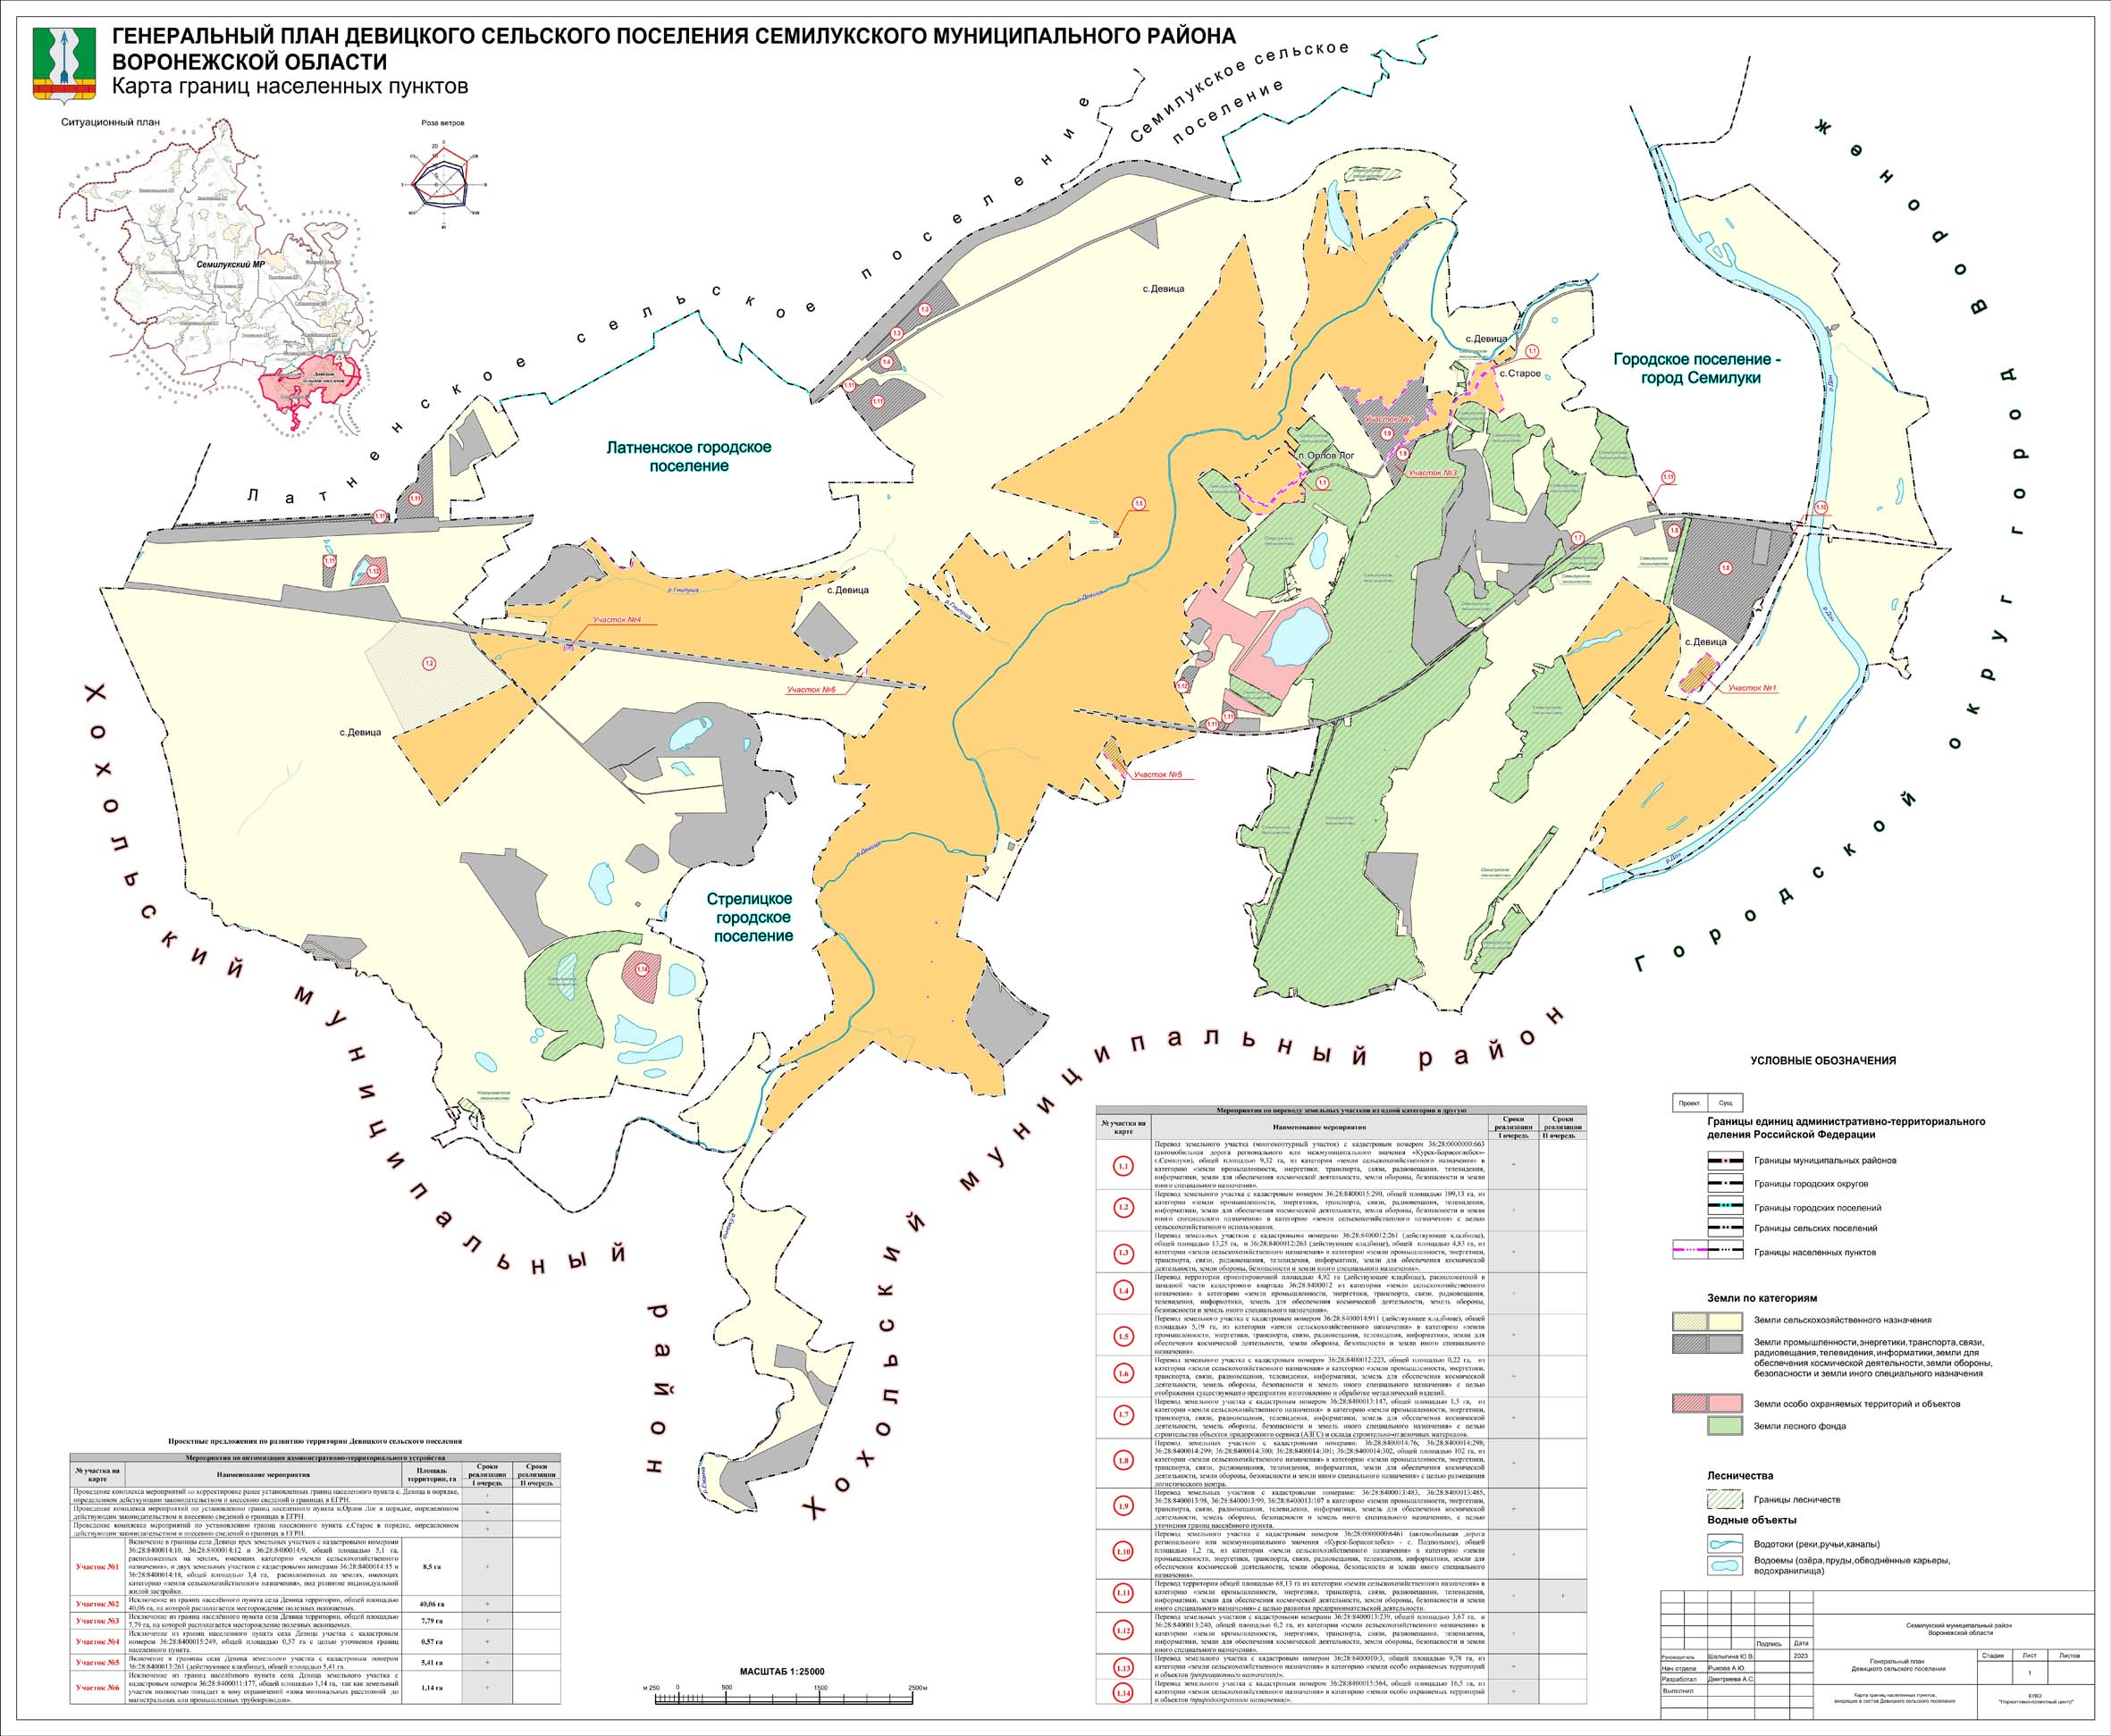

**Карта функциональных зон территории поселения**

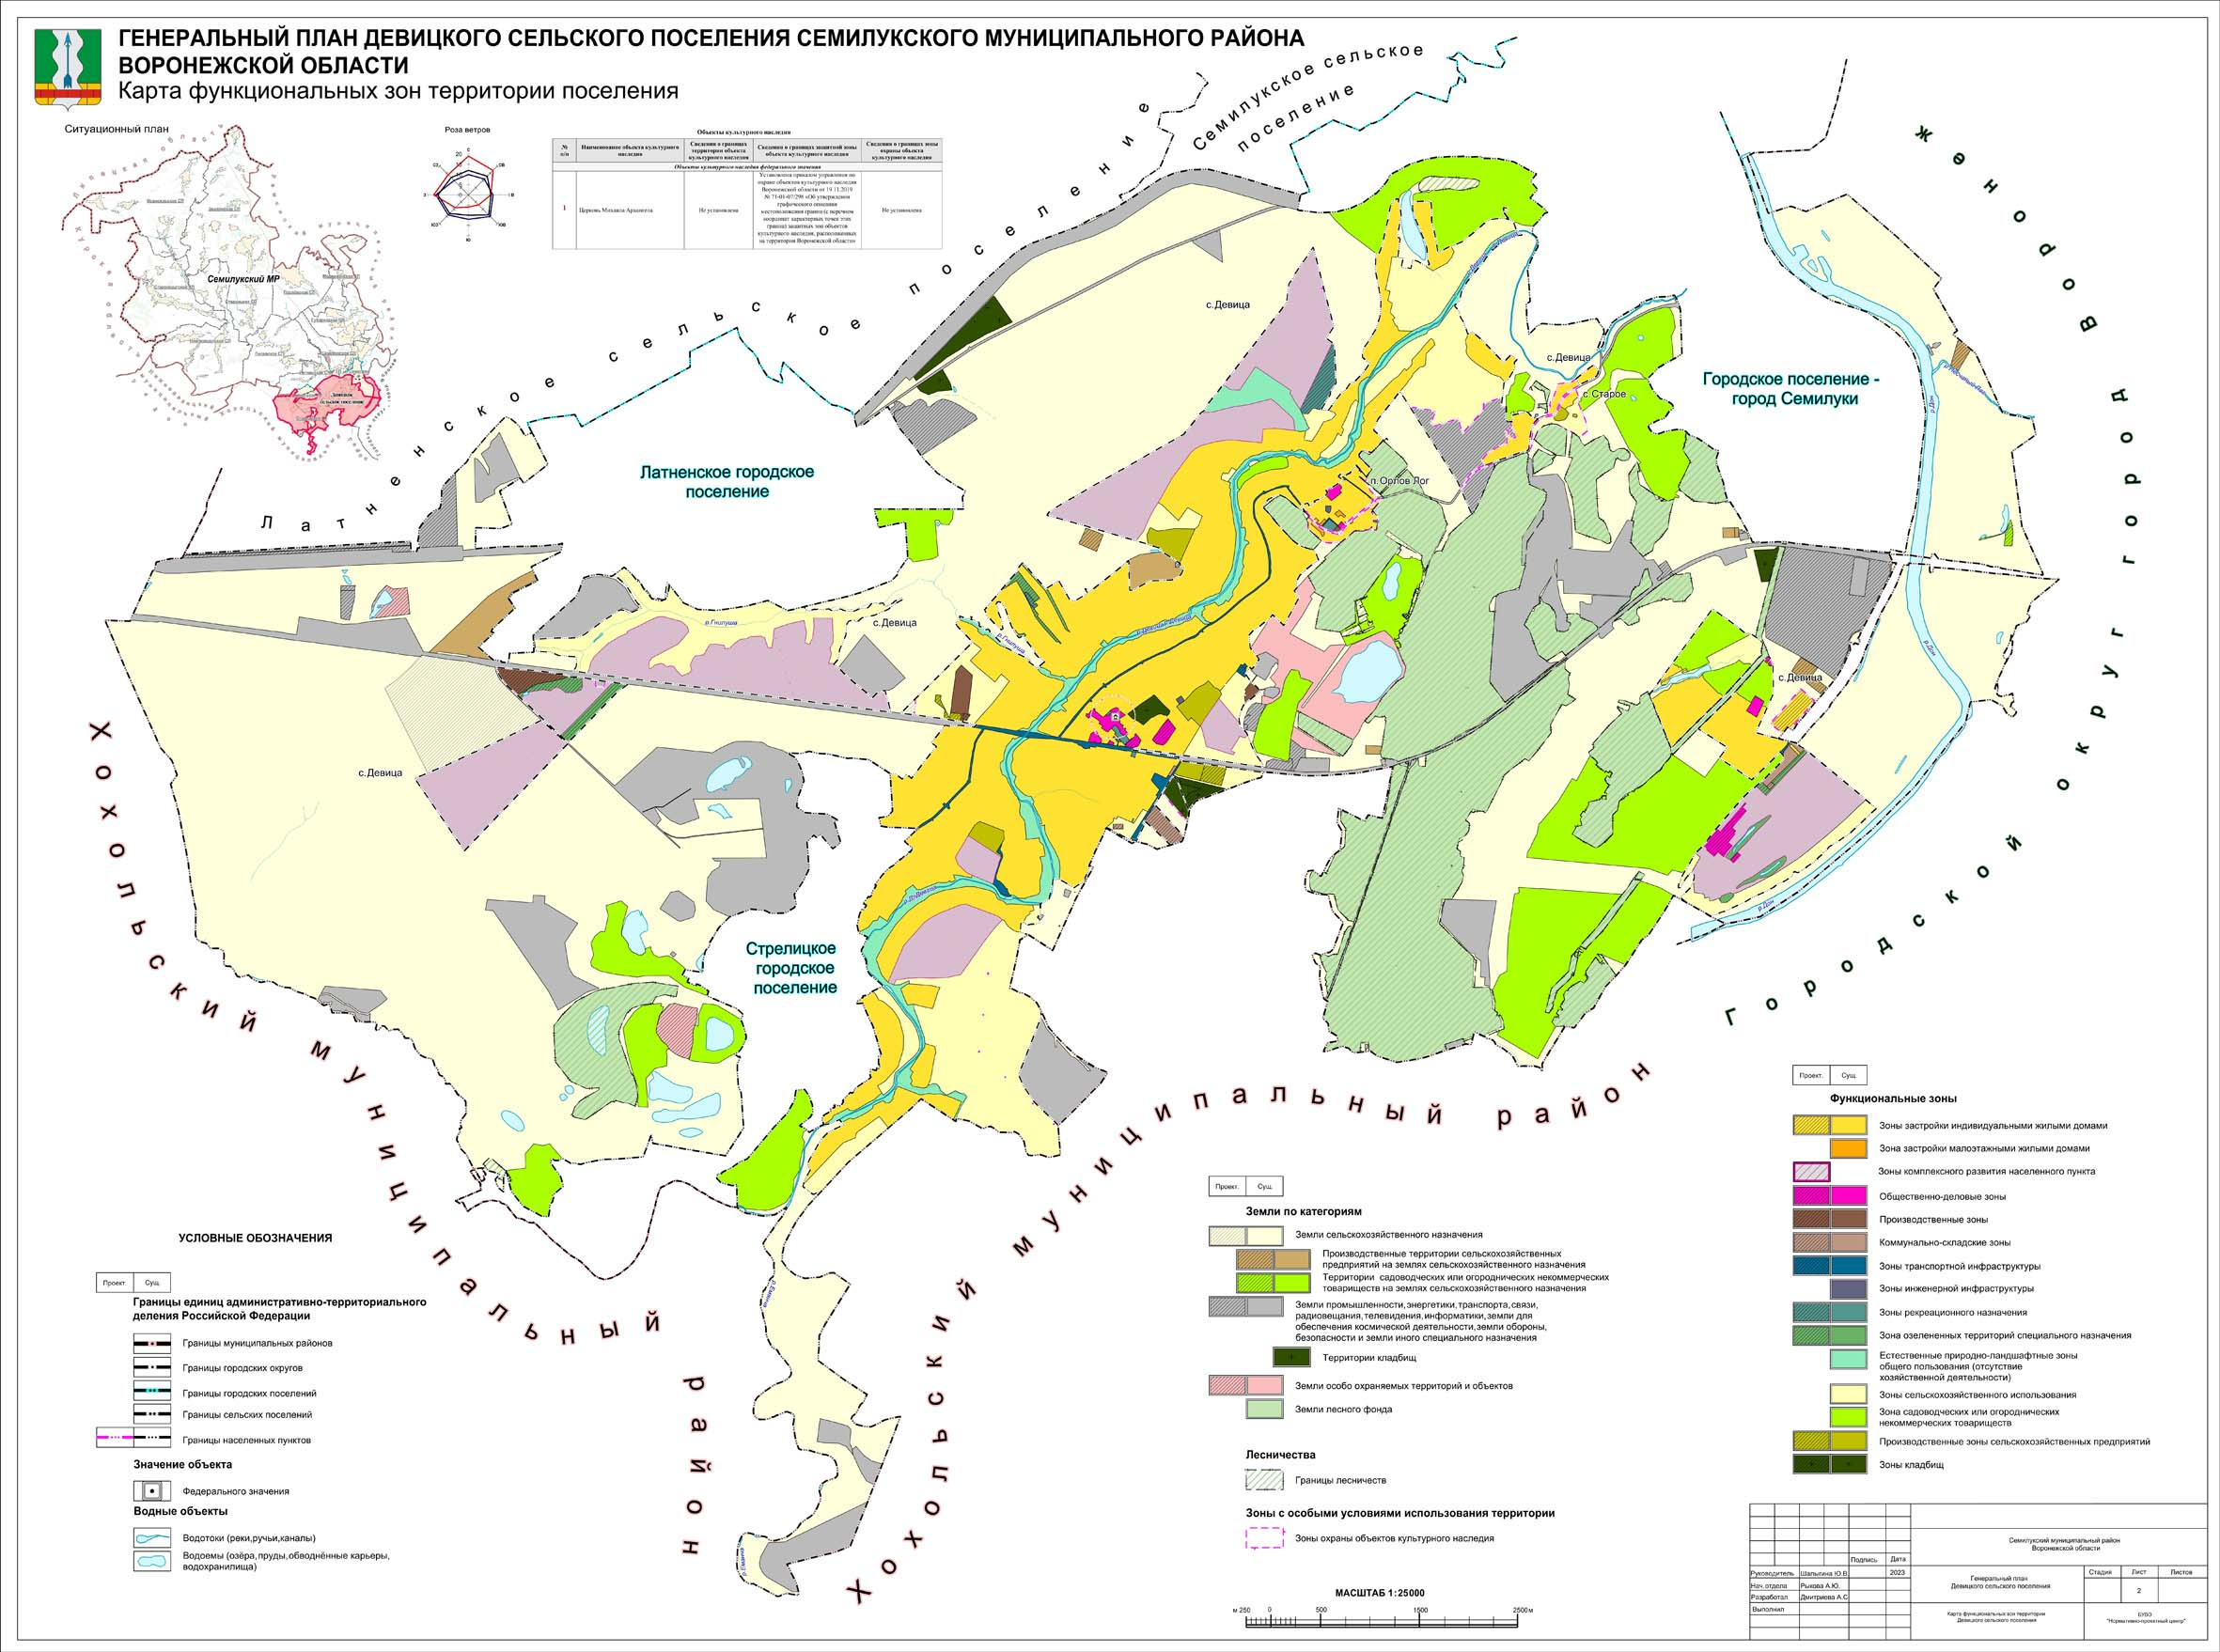

**Карта планируемого размещения объектов капитального строительства федерального, регионального и местного значения**

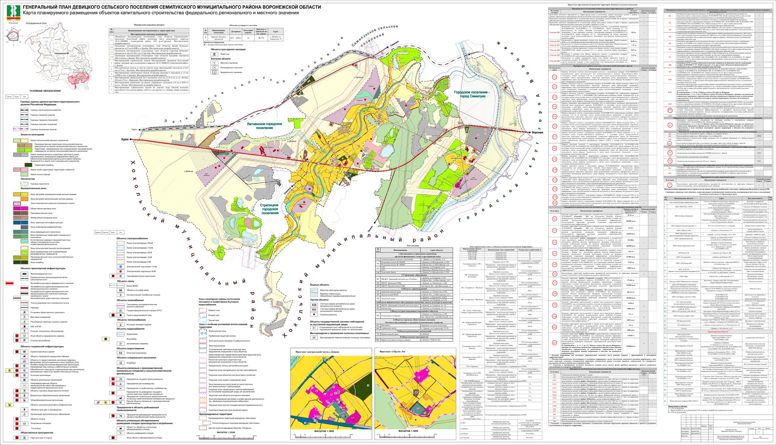

**Карта развития транспортной инфраструктуры**

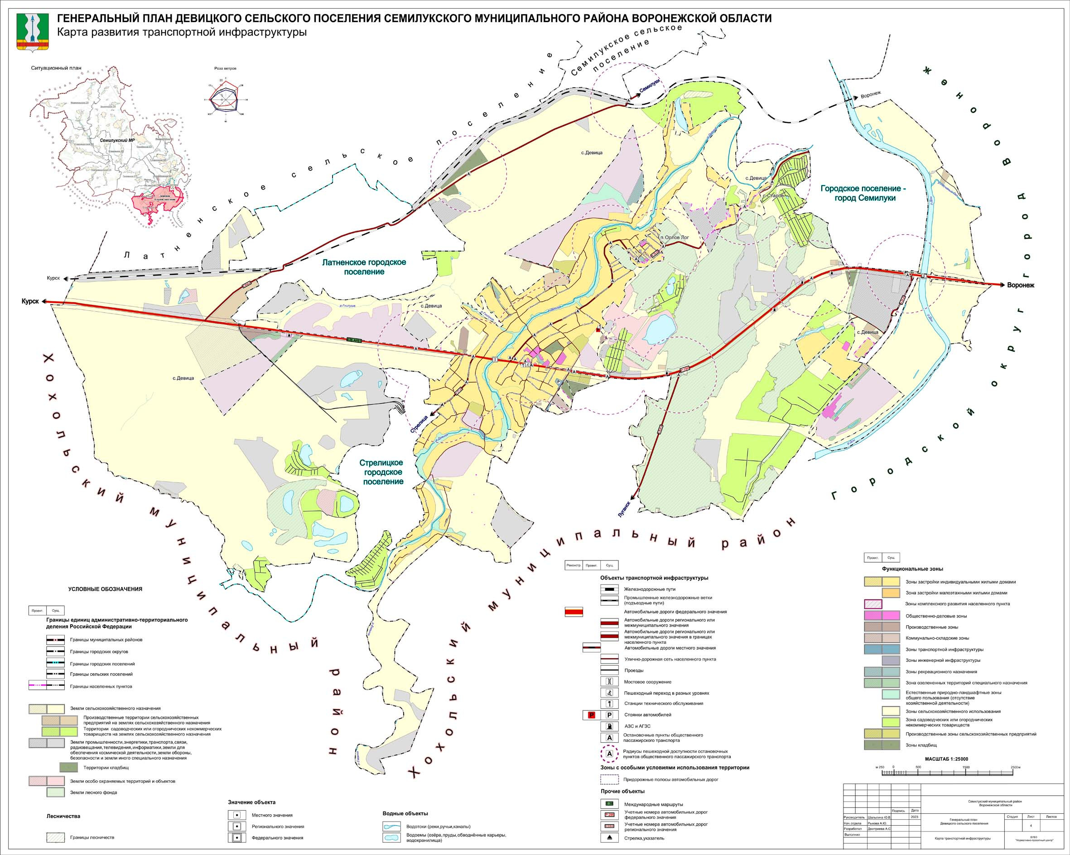

**Карта развития инженерной инфраструктуры**

